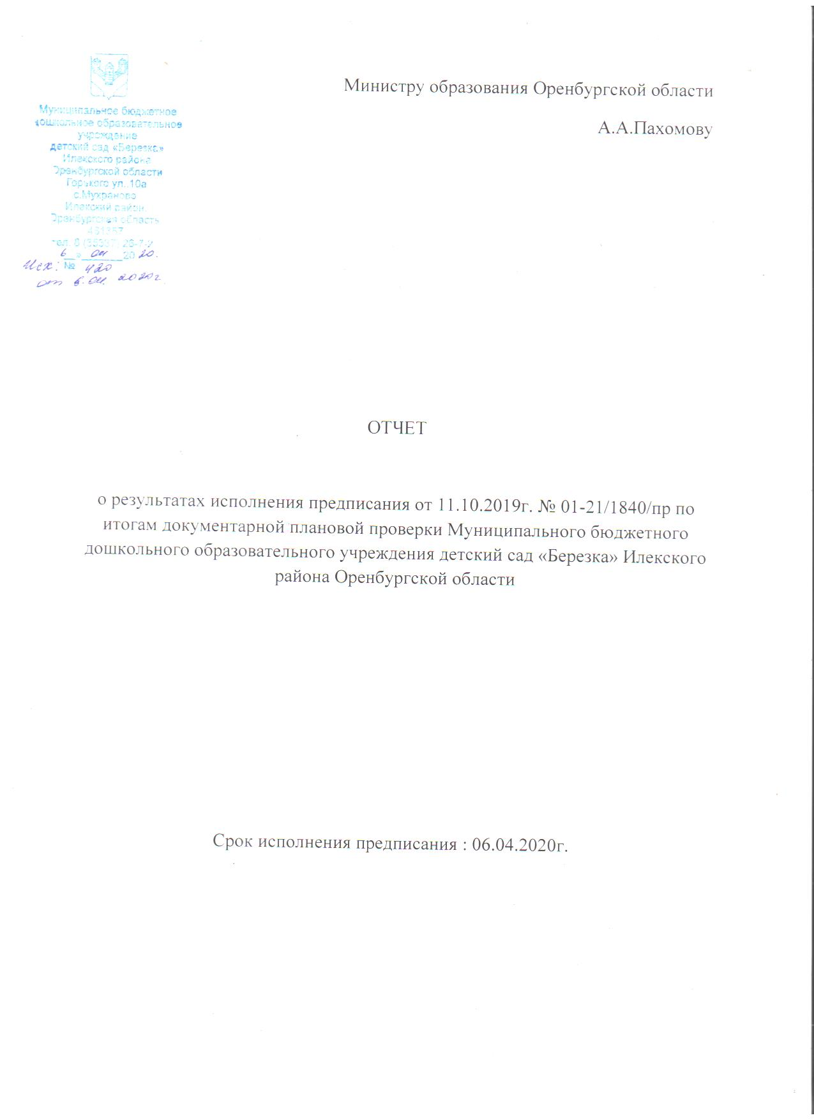

|  |  |  |  |
| --- | --- | --- | --- |
| Перечень выявленных  нарушений | Пункт(абзац) нормативного правового акта и нормативный правовой акт, требования которого нарушено | Принятые меры | Копии документов и иных источников, подтверждающих устранение нарушения |
| 1.1. Не разработаны календарные учебные графики к адаптированным образовательным программам, разработанным в соответствии с ИПРА детей-инвалидов | Ст.28 Федерального закона от 29.12.2012 №273-ФЗ «Об образовании в Российской Федерации» | Календарные учебные графики к адаптированным образовательным программам, разработанным в соответствии с ИПРА детей-инвалидов разработаны и размещены. | <http://dsberezkamych.ucoz.ru> (раздел образование) |
| 1.2.в образовательной организации не созданы условия для занятия воспитанников физической культурой (физкультурная площадка на территории образовательной организации не дооборудована беговой дорожкой). | Ст.30 Федерального закона от 29.12.2012 №273-ФЗ «Об образовании в Российской Федерации» | Созданы условия для занятия воспитанников физической культурой (физкультурная площадка на территории образовательной организации дооборудована беговой дорожкой). | Фотоотчет (приложение № 1.2.),  Копия акта о выполненных работах |
| 1.3.Издаются распорядительные акты о приеме обучающихся в организацию по основания, не предусмотренным законодательством об образовании. | Ст.26 Федерального закона от 29.12.2012 №273-ФЗ «Об образовании в Российской Федерации» | Изучена нормативно-правовая база и распорядительные акты о приеме обучающихся в организацию издаются по основания, предусмотренным законодательством об образовании. | Копия личного дела прилагается (Приложение №1.3.) |
| 2.1.Заявления родителей (законных представителей) обучающихся о приеме в образовательную организацию за 2017, 2018 годы не содержат установленной информации | Приказ Министерства образования и науки Российской Федерации от 08.04.2014г. № 293 «Об утверждении порядка приема на обучение по образовательным программам дошкольного образования» | Изучена нормативно-правовая база, заявления родителей (законных представителей) обучающихся о приеме в образовательную организацию за 2017, 2018 годы приведены в соответствие требования. |  |
| 2.2.Сформировано личное дело воспитанников | Приказ Министерства образования и науки Российской Федерации от 08.04.2014г. № 293 «Об утверждении порядка приема на обучение по образовательным программам дошкольного образования» | Изучена нормативно-правовая база, личные дела воспитанников приведены в соответствие требованиям. | Копия личного дела прилагается (Приложение №2.2) |
| 3.1.В содержательном разделе Программы не представлены особенности:  -образовательной деятельности разных видов культурных практик в части, формируемой участниками образовательных отношений;  -способы и направления поддержки детской инициативы в части, формируемой участниками образовательных отношений;  -взаимодействия педагогического коллектива с семьям воспитанников в части, формируемой участниками образовательных отношений. | Приказ Министерства образования и науки РФ от 17.10.2013г. № 1155 «Об утверждении Федерального государственного образовательного стандарта дошкольного образования» | В образовательную программу дошкольного образования внесены изменения и дополнения | <http://dsberezkamych.ucoz.ru> (раздел образование),  копия образовательной программы прилагается (приложение № 3.1.) |
| 3.2.При создании условий для работы с детьми- инвалидами, осваивающими Программу, не учитывается индивидуальная программа реабилитации ребенка-инвалида. | Приказ Министерства образования и науки РФ от 17.10.2013г. № 1155 «Об утверждении Федерального государственного образовательного стандарта дошкольного образования» | Изучена нормативно-правовая база. | Копия документа прилагается (приложение №3.2.) |
| 4.1В разделе паспорта доступности для инвалидов не проведена оценка соответствия уровня обеспеченности доступности с использованием показателей доступности, предусмотренных законодательством. | Приказ Министерства образования и науки РФ от 09.11.2015г. № 1309 «Об утверждении Порядка обеспечения условий доступности для инвалидов объектов и предоставляемы услуг в сфере образования, а также оказания им при этом необходимой помощи» | В паспорте доступности для инвалидов проведена оценка соответствия уровня обеспеченности доступности с использованием показателей доступности, предусмотренных законодательством. | <http://dsberezkamych.ucoz.ru> (раздел доступность), копия паспорта доступности прилагается (приложение №4.1) |
| 4.2.При входе в образовательную организацию отсутствует вывеска с названием организации, графиком работы организации, планом здания, выполненных рельефно-точечным шрифтом Брайля и на контрастном фоне. | Приказ Министерства образования и науки РФ от 09.11.2015г. № 1309 «Об утверждении Порядка обеспечения условий доступности для инвалидов объектов и предоставляемы услуг в сфере образования, а также оказания им при этом необходимой помощи» | При входе в образовательную организацию установлена вывеска с названием организации, графиком работы организации, планом здания, выполненных рельефно-точечным шрифтом Брайля и на контрастном фоне. | Фотоотчет (приложение № 4.2), копия договора прилагается. |
| 5.В договоре об образовании не указано наименование адаптированной образовательной программы в соответствии с индивидуальной программой реабилитации инвалида и срок ее освоения ребенком-инвалидом. | Приказ Министерства образования и науки РФ от 13.01.2014г. № 8  «Об утверждении примерной формы договора об образовании по образовательным программам дошкольного образования» | Договора об образовании приведены в соответствии с законодательством. | Копия договора прилагается (приложение №5) |

